**Lab 1. Cơ bản với Android StudioBước 1: Tạo Project**

Họ và tên: Nguyễn Duy Trường

Lớp: 11_TMĐT

**Bài làm**

1. Mở Android Studio → File → New Project → Empty Activity.
2. Nhập:
   * Name: TeoFirstAppDuyTruong
   * Package name: com.example.teofirstappduytruong
   * Language: Java
   * Minimum SDK: API 24 (Android 7.0)
3. Nhấn Finish → đợi Android Studio khởi tạo xong.

- Bài tập 1: Hoàn thiện các chức năng của một máy tính, có các phép +, -, *,

- Em sẽ tạo activity_main.xml:

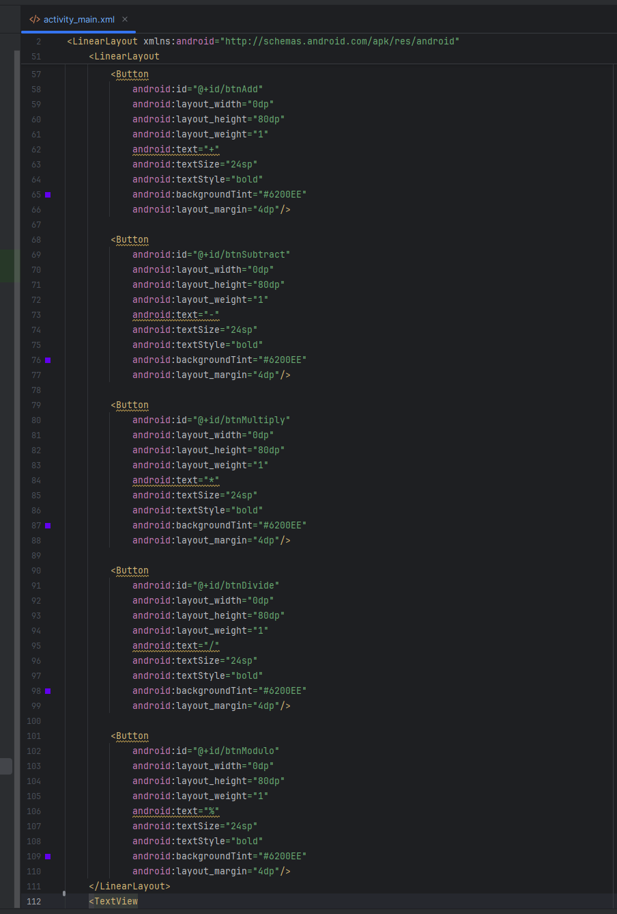

- Tiếp theo tạo MainActivity.java

- Nhấn Run → chọn máy ảo (hoặc điện thoại thật). Màn hình hiển thị giao diện nhập 2 số và nút Tính Tổng.

- Kết quả :

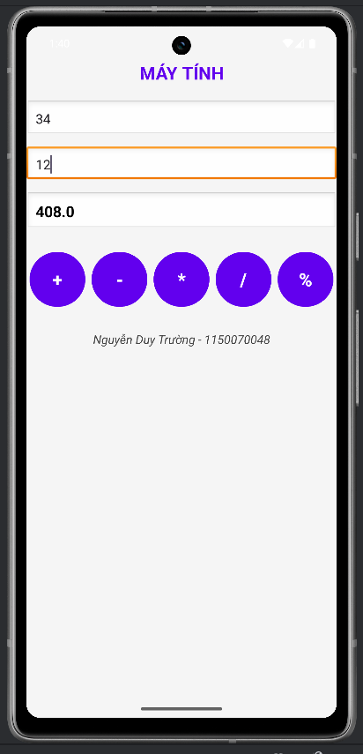

Bài tập 2: Xây dựng một ứng dụng cho phép mỗi khi người dùng nhấn nút thì xuất một số ngẫu nhiên ra màn hình (trái). Cải tiến để minh họa tung khối xúc xắc 6 mặt như hình phải.

- Đầu tiên em sẽ tạo activity_dice:

- Tiếp theo em sẽ thêm drawable

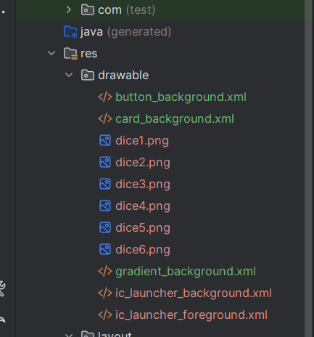

- Kết quả:

Bài tập 3: Viết chương trình cho phép gọi, nhắn tin trên Hệ điều hành Android.- Code java

- Đầu tiên em sẽ tạo PhoneActivity

- Đây là code trang activity_phone

- Kết quả:

**Lab 2. Thiết kế giao diện trên Android Studio (4 tiết)**

Bài tập 1: Trong bài luyện tập 1, viết code để mỗi khi chạy lên sẽ ra một màu nền khác nhau và 1 icon khác nhau.

- Đây là code trang M001ActSplash:

- Đây là code trang activity_m001_act_splash

- Kết quả :

Bài tập 2: Trong bài luyện tập 2, sử dụng Custom ProgressBar để làm giao diện đẹp hơn.

- Em sẽ tạo item_loading

- Kết quả:

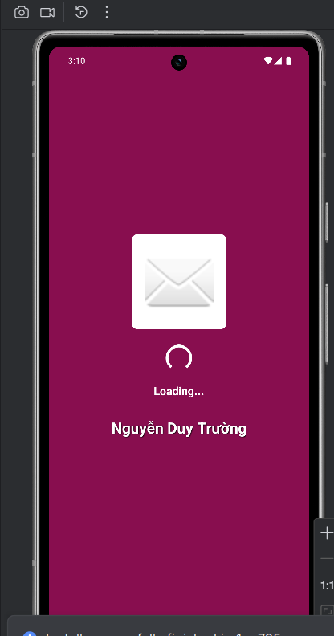

Bài tập 3: Lập trình để khi bấm vào icon thì chuyển về cuộc gọi, sử dụng Intent.

- Đây là code của trang M001ActProfile

- Đây là code của trang activity_m001_act_profile

- Kết quả:

Bài tập 4: Tạo màn hình chính MainActivity để chuyển qua và chuyển về giữa các màn hình

- Đây la code của trang Lab2MenuActivity

- Tiếp theo em sẽ tạo activity_lab2_menu

- Kết quả:

*Bài tập 5: Thiết kế giao diện theo link hướng dẫn sau:

- Đầu tiên em sẽ tạo DashboardActivity

- Tiếp theo em sẽ tạo activity_dashboard

- Kết quả: Đây là giao diện đã hoàn thành

